БУ ВО Ханты-Мансийского автономного округа – Югры

«Сургутский государственный университет»

Политехнический институт

Кафедра автоматики и компьютерных систем

ОТЧЁТ

по лабораторной работе №3

по дисциплине: «Алгоритмы и структуры данных»

Выполнил: студент(ка) группы №609-31,

Гаврилов Е.Е.

Принял: старший преподаватель кафедры АиКС

Назаров Е.В.

Сургут

2025г.

**Цель работы**: изучить базовые алгоритмы поиска, исследовать их свойства, закрепить навыки структурного программирования.

**Задание:**

1. Разработать функции, реализующие последовательный поиск, поиск «прыжками», бинарный поиск, поиск Фибоначчи и интерполяционный поиск.

2. Исследовать алгоритмы поиска: построить и сравнить зависимости среднего количества сравнений в случаях успешного и неуспешного поиска для заданных алгоритмов.

3. Найти зависимость оптимальной величины «прыжка» от размера последовательности.

4. Составить отчет, в котором привести графики полученных зависимостей, анализ свойств алгоритмов и выводы по работе.

Ход работы:

1.Разработать функции для Линейного, Бинарного, Интерполяционного поиска и поиска Прыжками (1- и 2- уровневый).

2. Исследовать алгоритмы поиска: построить и сравнить зависимости среднего количества сравнений в случаях успешного и неуспешного поиска для заданных алгоритмов (последовательность для поиска в данном случае – отсортированная неубывающая последовательность целых чисел с постоянным шагом. Длина прыжков для одноуровневого поиска – 1/100 от длины последовательности, для двухуровневого – 1/10 и 1/100 от длины последовательности).

Таблица 1. Зависимость среднего количества сравнений от типа поиска и длинны входной последовательности в случаях успешного поиска.

|  |  |  |  |  |  |  |
| --- | --- | --- | --- | --- | --- | --- |
| Длинна | Линейный | Прыжками(1) | Прыжками(2) | Бинарный | Фибоначчи | Интерполяционный |
| 2000 | 1006 | 59 | 21 | 14 | 14 | 2 |
| 4000 | 2007 | 71 | 31 | 15 | 15 | 2 |
| 6000 | 2990 | 80 | 41 | 16 | 16 | 2 |
| 8000 | 3945 | 91 | 50 | 17 | 17 | 2 |
| 10000 | 5196 | 99 | 61 | 17 | 17 | 2 |
| 12000 | 5956 | 109 | 73 | 18 | 18 | 2 |
| 14000 | 7177 | 120 | 80 | 18 | 18 | 2 |
| 16000 | 8018 | 128 | 94 | 19 | 18 | 2 |
| 18000 | 8837 | 139 | 102 | 19 | 19 | 2 |
| 20000 | 9816 | 148 | 110 | 19 | 19 | 2 |

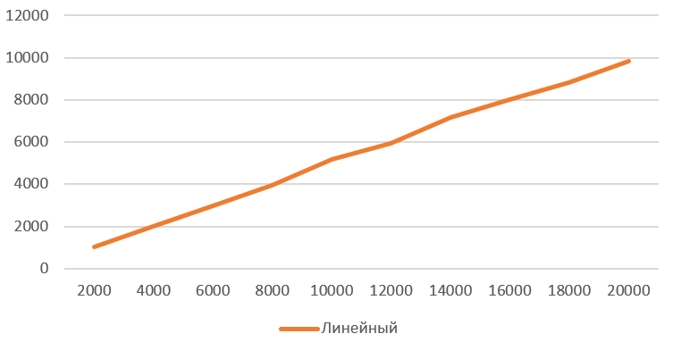

Рисунок 1.Зависимость количества сравнений от длинный последовательности для алгоритма линейного поиска.

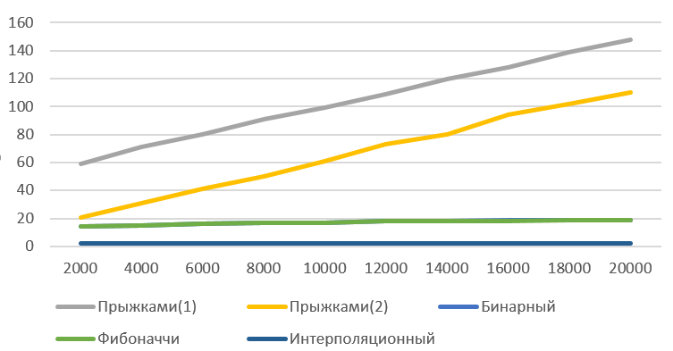

Рисунок 2.Зависимость количества сравнений от длинный последовательности для прочих алгоритмов поиска.

Таблица 2.Зависимость среднего количества сравнений от типа поиска и длинны входной последовательности в случаях неуспешного поиска.

|  |  |  |  |  |  |  |
| --- | --- | --- | --- | --- | --- | --- |
| Длинна | Линейный | Прыжками(1) | Прыжками(2) | Бинарный | Фибоначчи | Интерполяционный |
| 2000 | 2000 | 61 | 21 | 16 | 17 | 0 |
| 4000 | 4000 | 70 | 31 | 17 | 18 | 1 |
| 6000 | 6000 | 80 | 41 | 18 | 19 | 1 |
| 8000 | 8000 | 92 | 51 | 19 | 20 | 1 |
| 10000 | 10000 | 101 | 61 | 19 | 20 | 1 |
| 12000 | 12000 | 111 | 71 | 20 | 21 | 1 |
| 14000 | 14000 | 119 | 81 | 20 | 21 | 1 |
| 16000 | 16000 | 129 | 89 | 20 | 21 | 0 |
| 18000 | 18000 | 140 | 99 | 21 | 22 | 1 |
| 20000 | 20000 | 148 | 109 | 21 | 22 | 1 |

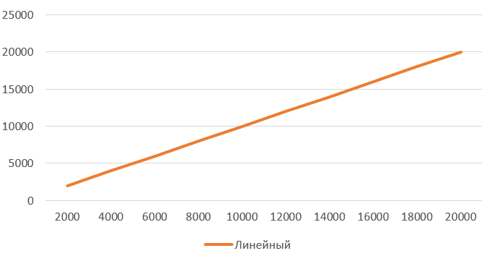

Рисунок 3.Зависимость количества сравнений от длинный последовательности для алгоритма линейного поиска.

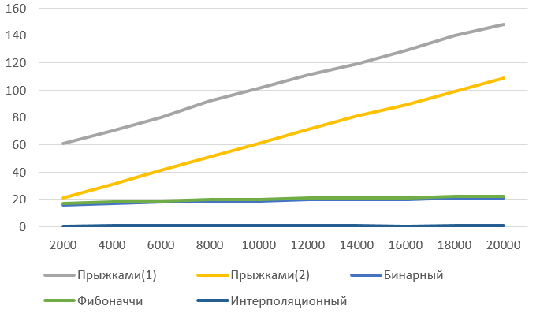

Рисунок 4.Зависимость количества сравнений от длинный последовательности для прочих алгоритмов поиска.

3. Найти зависимость оптимальной величины «прыжка» от размера последовательности.

Использована последовательность из 4096 элементов.

Таблица 3.Зависимость среднего количества сравнений от шага.

|  |  |
| --- | --- |
| Шаг | Количество сравнений |
| 1 | 1990 |
| 2 | 995 |
| 4 | 499 |
| 8 | 253 |
| 16 | 132 |
| 32 | 79 |
| 64 | 63 |
| 128 | 76 |
| 256 | 136 |
| 512 | 252 |
| 1024 | 542 |
| 2048 | 1084 |
| 4096 | 2107 |

Таблица 4.График зависимость среднего количества сравнений от шага.

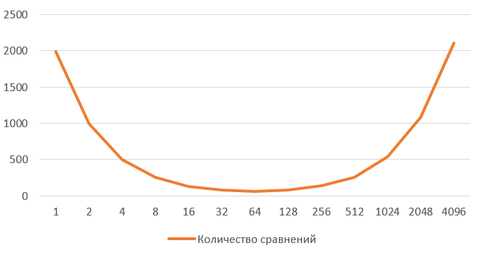

Самым эффективным для данной последовательности является шаг

4. Анализ полученных данных.

4.1 Линейный поиск является наименее эффективным, в худшем случае количество сравнений равно длине последовательности, однако позволяет проводить поиск в неотсортированной последовательности.

4.2 Поиск прыжками заметно быстрее линейного поиска. Наиболее эффективно брать шаг, равный квадратному корню длинны последовательности.

4.3 Для данных последовательностей бинарный поиск и поиск Фибоначчи показывают очень близкие результаты.

4.4 Для отсортированных последовательностей с распределением значений близким к равномерному, самым эффективным является интерполяционный поиск.

**Вывод:** были разработаны функции реализующие алгоритмы линейного, бинарного, интерполяционного поиска, поиска прыжками и поиска Фибоначчи. Измерена зависимость количества сравнений от длины последовательности для каждого алгоритма. Наименее эффективным для данных последовательностей показал себя линейный поиск, наиболее эффективным – интерполяционный.

Листинг 1. arrgen.h

#ifndef ARRGEN_H

#define ARRGEN_H

#include <iostream>

#include <random>

#include <cmath>

#include <fstream>

namespace ArrGen

{

template <typename T>

void IncreasingSequence(T *array, size_t len, T min, T max);

template <typename T>

void DecreasingSequence(T *array, size_t len, T min, T max);

template <typename T>

void RandomSequence(T *array, size_t len, T min, T max);

template <typename T>

void SawtoothSequence(T *array, size_t len, T start, T end, size_t period, size_t offset);

template <typename T>

void SinSequence(T *array, size_t len, T start, T end, double period = 2 * M_2_PI, T offset = 0);

template <typename T>

void StepSequence(T *array, size_t len, T start, T end, size_t period = 10);

template <typename T>

void QuasiOrderedSequence(T *array, size_t len, T start, T end, T spread);

template <typename T>

void SawtoothSequence(T *array, size_t len, T start, T end);

template <typename T>

void SinSequence(T *array, size_t len, T start, T end);

template <typename T>

void StepSequence(T *array, size_t len, T start, T end);

template <typename T>

void QuasiOrderedSequence(T *array, size_t len, T start, T end);

extern void (*GenFunArrInt[])(int *, size_t, int, int);

extern void (*GenFunarrDouble[])(double *, size_t, double, double);

extern std::string GenFunNames[];

}

#endif

Листинг 2. arrgen.cpp

#include "arrgen.h"

#include <string>

namespace ArrGen

{

template <typename T>

void IncreasingSequence(T * array, size_t len, T min, T max)

{

if (nullptr == array || 0 == len)

return;

if (min > max)

{

T temp = min;

min = max;

max = temp;

}

double step = 1.0 * (max - min) / len;

array[0] = (T)min;

double prev = (T)min;

for (size_t i = 1; i < len; i++)

{

array[i] = prev + step;

prev += step;

}

}

template <typename T>

void DecreasingSequence(T * array, size_t len, T min, T max)

{

if (nullptr == array || 0 == len)

return;

if (min > max)

{

T temp = min;

min = max;

max = temp;

}

double step = 1.0 * (max - min) / len;

array[0] = max;

double prev = (T)min;

for (size_t i = 1; i < len; i++)

{

array[i] = prev + step;

prev += step;

}

}

template <typename T>

void RandomSequence(T * array, size_t len, T min, T max)

{

if (nullptr == array || 0 == len)

return;

if (min > max)

{

T temp = min;

min = max;

max = temp;

}

std::random_device random_device;

std::mt19937 generator(random_device());

std::uniform_real_distribution distribution((double)min, (double)max);

for (size_t i = 0; i < len; i++)

{

array[i] = distribution(generator);

}

}

template <typename T>

void SawtoothSequence(T * array, size_t len, T start, T end, size_t period, size_t offset)

{

if (nullptr == array || 0 == len)

return;

double local_step = 1.0 * (end - start) / period;

for (size_t i = 0; i < len; i++)

{

array[i] = start + local_step * ((i + offset) % period);

}

}

template <typename T>

void SinSequence(T * array, size_t len, T start, T end, double period, T offset)

{

if (nullptr == array || 0 == len)

return;

for (size_t i = 0; i < len; i++)

{

array[i] = sin(i * M_2_PI * len / period / period + offset) * (end - start) / 2 + (end + start) / 2;

}

}

template <typename T>

void StepSequence(T * array, size_t len, T start, T end, size_t period)

{

if (nullptr == array || 0 == len || 0 == period || len < period)

return;

std::random_device random_device;

std::mt19937 generator(random_device());

std::uniform_real_distribution distribution((double)0, (double)(end - start) / (len / period));

for (size_t i = 0; i < len; i++)

{

double ran = distribution(generator);

array[i] = (i / period) * (end - start) / (len / period) + ran;

}

}

template <typename T>

void QuasiOrderedSequence(T * array, size_t len, T start, T end, T spread)

{

if (nullptr == array || 0 == len)

return;

double step = (end - start) / len;

std::random_device random_device;

std::mt19937 generator(random_device());

T max = start > end ? start : end;

T min = start < end ? start : end;

double direct = start;

for (size_t i = 0; i < len; i++, direct += step)

{

direct = start + 1.0 * i * (end - start) / len;

double up_limit = max > direct + spread ? direct + spread : max;

double low_limit = min < direct - spread ? direct - spread : min;

std::uniform_real_distribution distribution(low_limit, up_limit);

double ran = distribution(generator);

array[i] = ran;

}

}

template <typename T>

void SawtoothSequence(T * array, size_t len, T start, T end)

{

SawtoothSequence(array, len, start, end, 10, 0);

}

template <typename T>

void SinSequence(T * array, size_t len, T start, T end)

{

SinSequence<T>(array, len, start, end, 10 * M_2_PI, 0);

}

template <typename T>

void StepSequence(T * array, size_t len, T start, T end)

{

StepSequence<T>(array, len, start, end, 10);

}

template <typename T>

void QuasiOrderedSequence(T * array, size_t len, T start, T end)

{

QuasiOrderedSequence<T>(array, len, start, end, 10);

}

}

Листинг 3. lab03.cpp

#include "arrgen.h"

#include <chrono>

#include <iostream>

#include <fstream>

#include <cstdlib>

void PrintArray(int *array, size_t size)

{

for (size_t i = 0; i < size; i++)

std::cout << array[i] << " ";

std::cout << std::endl;

}

template <typename T>

T *LineSearch(T *array, size_t size, T val, size_t *counter)

{

T *result = nullptr;

*counter = 0;

for (size_t i = 0; i < size && result == nullptr; i++)

{

(*counter)++;

if (array[i] == val)

result = array + i;

}

return result;

}

template <typename T>

T *JumpSearchLVL1(T *array, size_t size, T val, size_t jump, size_t *counter)

{

*counter = 0;

T *result = nullptr;

size_t pos;

size_t pre_pos;

for (pos = 0, pre_pos = 0; pos < size && array[pos] <= val && result == nullptr; pos += jump)

{

(*counter)++;

if (array[pos] == val)

result = array + pos;

else

pre_pos = pos;

}

if (pos >= size)

pos = size - 1;

for (; pos > pre_pos && array[pos] >= val && result == nullptr; pos--)

{

(*counter)++;

if (array[pos] == val)

result = array + pos;

}

return result;

}

template <typename T>

T *JumpSearchLVL2(T *array, size_t size, T val, size_t jump1, size_t jump2, size_t *counter)

{

T *result = nullptr;

size_t pos;

size_t pre_pos;

size_t post_pos;

*counter = 0;

for (pos = 0, pre_pos = 0; pos < size && array[pos] <= val && result == nullptr; pos += jump1)

{

(*counter)++;

if (array[pos] == val)

result = array + pos;

else

pre_pos = pos;

}

if (pos >= size)

pos = size - 1;

for (; pos > pre_pos && pos - jump2 < pos && array[pos] >= val && result == nullptr; pos -= jump2)

{

(*counter)++;

if (array[pos] == val)

result = array + pos;

else

post_pos = pos;

}

if (pos - jump2 > pos)

pos = 0;

if (post_pos == 0)

post_pos = size - 1;

for (; pos <= post_pos && array[pos] <= val && result == nullptr; pos++)

{

(*counter)++;

if (array[pos] == val)

result = array + pos;

}

return result;

}

template <typename T>

T *BinarySearch(T *array, size_t size, T val, size_t *counter)

{

T *result = nullptr;

size_t low = 0, high = size - 1, pos = size / 2;

*counter = 0;

for (; (low <= high) && (result == nullptr) && low >= 0 && high <= size - 1; pos = (low + high) / 2)

{

(*counter)++;

if (array[pos] == val)

result = array + pos;

else if (val < array[pos])

{

(*counter)++;

high = pos - 1;

}

else

low = pos + 1;

}

return result;

}

template <typename T>

T *FibonacciSearch(T *array, size_t size, T val, size_t *counter)

{

int result;

int f1 = 1, f2 = 1, temp;

*counter = 0;

for (; f1 <= size; f1 += f2, f2 = f1 - f2)

;

result = f2 - 1;

f1 -= f2;

f2 -= f1;

while (f1 + f2 > 0 && f1 >= 0 && f2 >= 0)

{

(*counter)++;

if (val < array[result])

{

result -= f2;

temp = f2;

f2 = f1 - f2;

f1 = temp;

}

else if (val > array[result])

{

(*counter)++;

result += f2;

result = size - 1 > result ? result : size - 1;

f1 -= f2;

f2 -= f1;

}

else

return array + result;

}

return nullptr;

}

template <typename T>

T *InterpolationSearch(T *array, size_t size, T val, size_t *counter)

{

T *result = nullptr;

*counter = 0;

int left = 0, right = size - 1;

int pos = left + val * (right - left) / (array[right] - array[left]);

while (array[left] <= val && array[right] >= val && result == nullptr)

{

(*counter)++;

pos = (array[right] * left - array[left] * right + val * (right - left)) / (array[right] - array[left]);

if (array[pos] < val)

left = pos + 1;

else

{

(*counter)++;

if (array[pos] > val)

right = pos - 1;

else

result = array + pos;

}

}

return result;

}

using namespace std;

using namespace ArrGen;

using namespace std::chrono;

int Comp(int a, int b)

{

return b - a;

}

int main()

{

srand(time(0));

ofstream outstream_find("out3_find.txt");

ofstream outstream_none("out3_none.txt");

ofstream outstream_jump("out3_jump.txt");

ofstream log("log.txt");

outstream_find << "Search | Len | Compares | X | Status\n";

size_t len;

int *a;

size_t counter;

size_t m_counter = 0;

size_t n_counter = 0;

int times = 1000;

for (int i = 2; i <= 20; i += 2)

{

len = i * 1'000;

a = (int *)malloc(len * sizeof(int));

ArrGen::IncreasingSequence<int>(a, len, -len, len);

// line

m_counter = 0;

n_counter = 0;

for (int k = 0; k < times; k++)

{

int x = (rand() % (len - 1 - (-len + 1) + 1) - (len - 1)) / 2 * 2;

int *f = LineSearch<int>(a, len, x, &counter);

m_counter += counter;

log << "LineSearch " << len << " " << counter << " " << x << " " << (*f == x ? "SUCCES" : "FAIL") << endl;

f = LineSearch<int>(a, len, x + 1, &counter);

n_counter += counter;

log << "LineSearch " << len << " " << counter << " " << x + 1 << " " << (f == nullptr ? "SUCCES" : "FAIL") << endl;

}

outstream_find << "LineSearch " << len << " " << m_counter / times << " - -" << endl;

outstream_none << "LineSearch " << len << " " << n_counter / times << " - -" << endl;

// jump 1

m_counter = 0;

n_counter = 0;

for (int k = 0; k < times; k++)

{

int x = (rand() % (len - 1 - (-len + 1) + 1) - (len - 1)) / 2 * 2;

int *f = JumpSearchLVL1<int>(a, len, x, i * 10, &counter);

m_counter += counter;

log << "JumpSearchLVL1 " << len << " " << counter << " " << x << " " << (*f == x ? "SUCCES" : "FAIL") << endl;

f = JumpSearchLVL1<int>(a, len, x + 1, i * 10, &counter);

n_counter += counter;

log << "JumpSearchLVL1 " << len << " " << counter << " " << x + 1 << " " << (f == nullptr ? "SUCCES" : "FAIL") << endl;

}

outstream_find << "JumpSearchLVL1 " << len << " " << m_counter / times << " - -" << endl;

outstream_none << "JumpSearchLVL1 " << len << " " << n_counter / times << " - -" << endl;

// jump 2

m_counter = 0;

n_counter = 0;

for (int k = 0; k < times; k++)

{

int x = (rand() % (len - 1 - (-len + 1) + 1) - (len - 1)) / 2 * 2;

int *f = JumpSearchLVL2<int>(a, len, x, i * 100, i * 10, &counter);

m_counter += counter;

log << "JumpSearchLVL2 " << len << " " << counter << " " << x << " " << (*f == x ? "SUCCES" : "FAIL") << endl;

f = JumpSearchLVL2<int>(a, len, x + 1, i * 100, i * 10, &counter);

n_counter += counter;

log << "JumpSearchLVL2 " << len << " " << counter << " " << x + 1 << " " << (f == nullptr ? "SUCCES" : "FAIL") << endl;

}

outstream_find << "JumpSearchLVL2 " << len << " " << m_counter / times << " - -" << endl;

outstream_none << "JumpSearchLVL2 " << len << " " << n_counter / times << " - -" << endl;

// bin

m_counter = 0;

n_counter = 0;

for (int k = 0; k < times; k++)

{

int x = (rand() % (len - 1 - (-len + 1) + 1) - (len - 1)) / 2 * 2;

int *f = BinarySearch<int>(a, len, x, &counter);

m_counter += counter;

log << "BinarySearch " << len << " " << counter << " " << x << " " << (*f == x ? "SUCCES" : "FAIL") << endl;

f = BinarySearch<int>(a, len, x + 1, &counter);

n_counter += counter;

log << "BinarySearch " << len << " " << counter << " " << x + 1 << " " << (f == nullptr ? "SUCCES" : "FAIL") << endl;

}

outstream_find << "BinarySearch " << len << " " << m_counter / times << " - -" << endl;

outstream_none << "BinarySearch " << len << " " << n_counter / times << " - -" << endl;

// interpol

m_counter = 0;

n_counter = 0;

for (int k = 0; k < times; k++)

{

int x = (rand() % (len - 1 - (-len + 1) + 1) - (len - 1)) / 2 * 2;

int *f = InterpolationSearch<int>(a, len, x, &counter);

m_counter += counter;

log << "InterpolationSearch " << len << " " << counter << " " << x << " " << (*f == x ? "SUCCES" : "FAIL") << endl;

f = InterpolationSearch<int>(a, len, x + 1, &counter);

n_counter += counter;

log << "InterpolationSearch " << len << " " << counter << " " << x + 1 << " " << (f == nullptr ? "SUCCES" : "FAIL") << endl;

}

outstream_find << "InterpolationSearch " << len << " " << m_counter / times << " - -" << endl;

outstream_none << "InterpolationSearch " << len << " " << n_counter / times << " - -" << endl;

// fibonacci

m_counter = 0;

n_counter = 0;

for (int k = 0; k < times; k++)

{

int x = (rand() % (len - 1 - (-len + 1) + 1) - (len - 1)) / 2 * 2;

int *f = FibonacciSearch<int>(a, len, x, &counter);

m_counter += counter;

log << "FibonacciSearch " << len << " " << counter << " " << x << " " << (*f == x ? "SUCCES" : "FAIL") << endl;

f = FibonacciSearch<int>(a, len, x + 1, &counter);

n_counter += counter;

log << "FibonacciSearch " << len << " " << counter << " " << x + 1 << " " << (f == nullptr ? "SUCCES" : "FAIL") << endl;

}

outstream_find << "FibonacciSearch " << len << " " << m_counter / times << " - -" << endl;

outstream_none << "FibonacciSearch " << len << " " << n_counter / times << " - -" << endl;

free(a);

}

len = 4'096;

int jumparr[13] = {0};

a = (int *)malloc(len * sizeof(int));

ArrGen::IncreasingSequence<int>(a, len, 0, len);

times = 100;

for (int i = 0; i < times; i++)

{

int x = (rand() % len) / 2 * 2;

for (int j = len; j; j /= 2)

{

int *f = JumpSearchLVL1<int>(a, len, x, j, &counter);

n_counter += counter;

log << "JUMP" << i << " " << j << " " << counter << endl;

jumparr[(int)log2(j)] += counter;

}

}

for (int i = 0; i < 13; i++)

outstream_jump << "JUMP " << (1 << i) << " " << jumparr[i] / times << endl;

free(a);

outstream_find.close();

log.close();

return 0;

}

#include "arrgen.cpp"